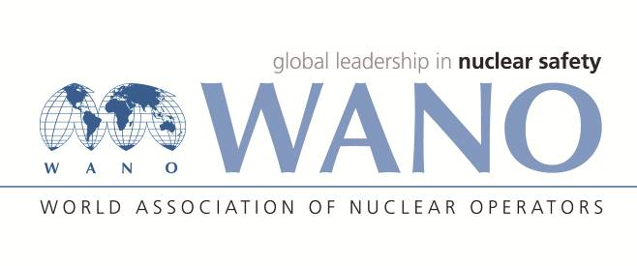 | Московский Центр  Всемирная Ассоциация Организаций,  эксплуатирующих Атомные Электростанции  ВАО АЭС – МЦ  Россия, 109507, Москва, Ферганская ул., 25  Тел: +7 495 376 15 87 Факс: +7 495 376 08 97  info@wanomc.ru
Анкета обратной связи мероприятия по программе ООиР
Московский Центр ВАО АЭС
Программа «ОТРАСЛЕВОЕ ОБУЧЕНИЕ И РАЗВИТИЕ (ООиР)»
Заполненную анкету, пожалуйста, направьте до 29 апреля координатору по эл. почте: lesin@wanomc.ru
АЭС/организация: офис ВАО АЭС-МЦ (ВКС) и офис ВАО АЭС-ПЦ
Даты мероприятия: 19-23.04.2021
Тип мероприятия: «Пожарная безопасность на АЭС»
Дата (предоставления обратной связи): 23.04.2021
Для каждого утверждения проставьте оценку от 0 до 5, который по вашему мнению наиболее полно соответствует данному утверждению. Если ваша оценка соответствует уровню 3 и менее, укажите, пожалуйста, в строке "Комментарии" причины, способствующие такой оценке.

- Достигло ли мероприятие заявленной цели? | Оценка
Комментарий:

- Рассмотренные на мероприятии темы соответствовали областям повышенного внимания на Вашей АЭС/в Вашей организации? | Оценка
Комментарий:

- Были ли сделанные сообщения информативными и дающими пищу для размышления? | Оценка
Комментарий:

- Были ли эксперты / докладчики авторитетными специалистами в своей области? | Оценка
Комментарий:

- Способствовало ли состоявшееся обсуждение взаимодействию участников и обмену опытом между ними? | Оценка
Комментарий:

- Будет ли участие в данном мероприятии способствовать улучшению работы Вашего предприятия? | Оценка
Комментарий

- Общая оценка мероприятия. | Оценка
Комментарий:

Дополнительные комментарии/предложения для улучшения проведенного мероприятия и процесса подготовки:

Фамилия, должность, подпись…………………………………...………..…………

